2018年1月14日 星期日 晴 4～14℃

益阳大通湖200MWp渔光互补发电项目

一期100MWp渔光互补发电项目情况说明：

一：施工情况如下：

* 25区组件消缺4人；
* 27区立柱补焊2人；
* 28区消缺6人；
* 31，31区消缺共计7人。

一期现场施工人员共19人.

二期100MWp渔光互补发电项目情况说明：

一;二期复检17、19区组件；验收31-5支架，情况如下：

* 17区基本符合设计规范要求，但塘内施工垃圾、废料待清理；
* 19区组件由南至北第3、6排组件平整度不达标，2处拉杆螺丝未紧固，塘内施工垃圾、废料待清理；
* 31-5区支架基本符合设计要求，有两处角度偏大，当时整改完成。

图片如下：

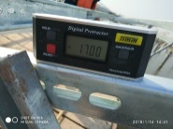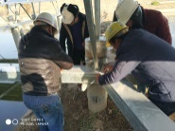

二：施工情况如下：

* 9、10区消缺共计4人；
* 45区箱变护栏焊接4人；支架安装4人；
* 33-1区组件安装6人；
* 35-1区立柱焊接2人，35-2区组件、支架自检自查4人；
* 33-2区组件安装18人；
* 41-2区基础管桩打桩钩机1台，桩机1台，测量3人，工人4人；
* 41-3支架安装4人；
* 41区箱变地基支模6人；
* 40-1区支架安装10人；
* 40-2区组件安装4人；
* 32-2区组件接地线连接2人，组件自检自查4人；
* 33区基础管桩打桩钩机1台，桩机1台，测量3人，工人4人；
* 34区基础管桩打桩钩机1台，桩机1台，测量3人，工人4人；
* 30-3区支架安装6人；
* 30-2区组件安装4人；
* 29、30区箱变基础开建8人；
* 27区消缺2人；
* 53区至升压站高压电缆铺设15人；

二期现场施工人员共128人。

照片如下：

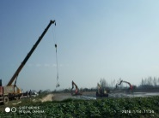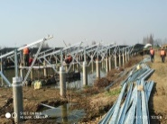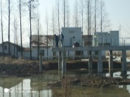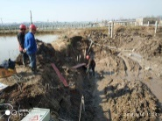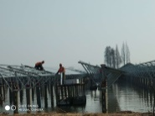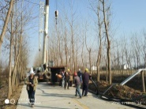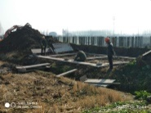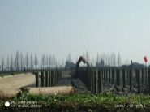

现场人员：张海龙、刘忠杰、仵升靓。